从OSM网站(https://www.openstreetmap.org/)免费下载研究区域的道路数据。
1、使用软件为ArcGIS Pro;裁剪出所需获取街景图象的区域道路，以武汉市江汉区为例：
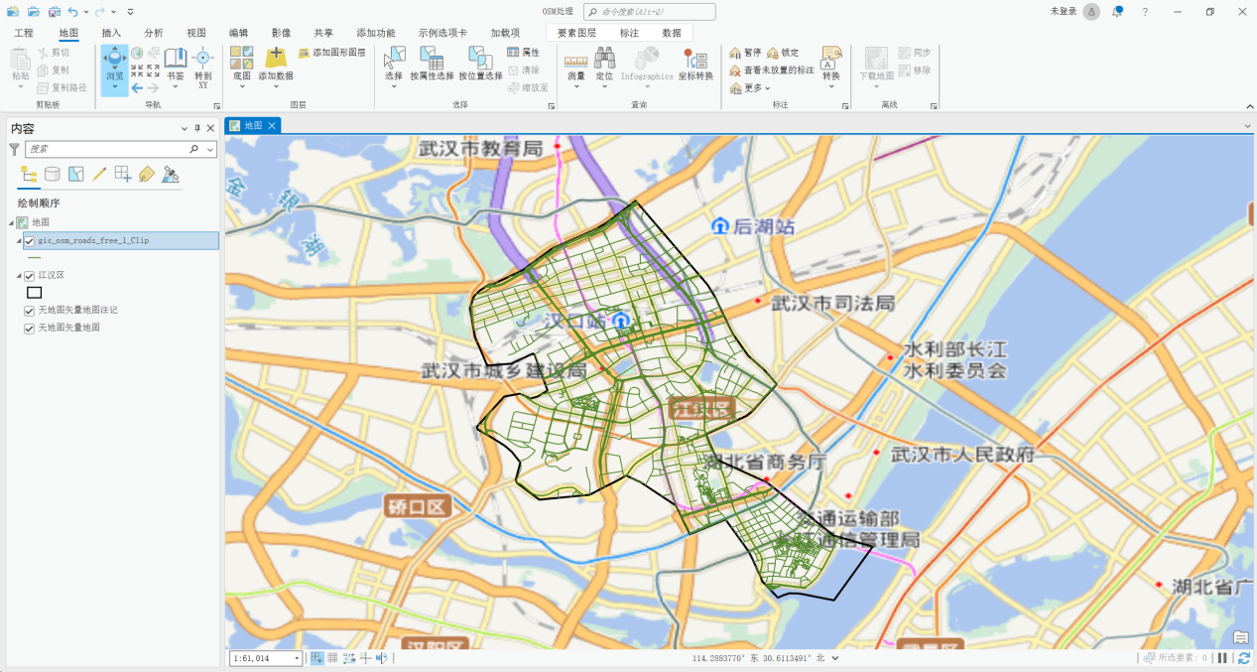
- 打开属性表-按属性选择-字段fclass选择城市主干道类型；道路分类以下表格：
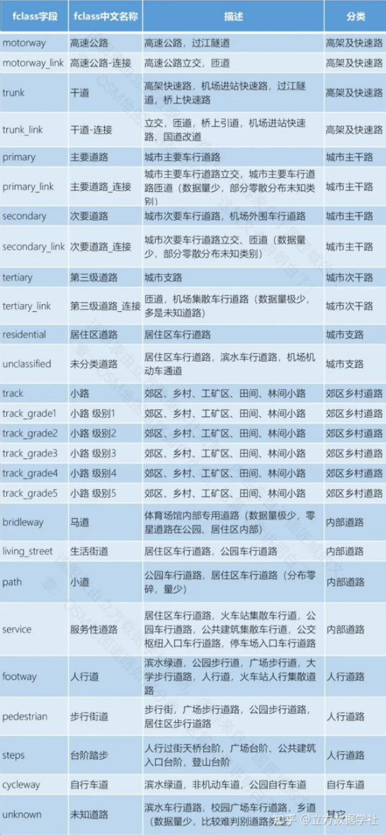

- 将选择的城市主干道导出：
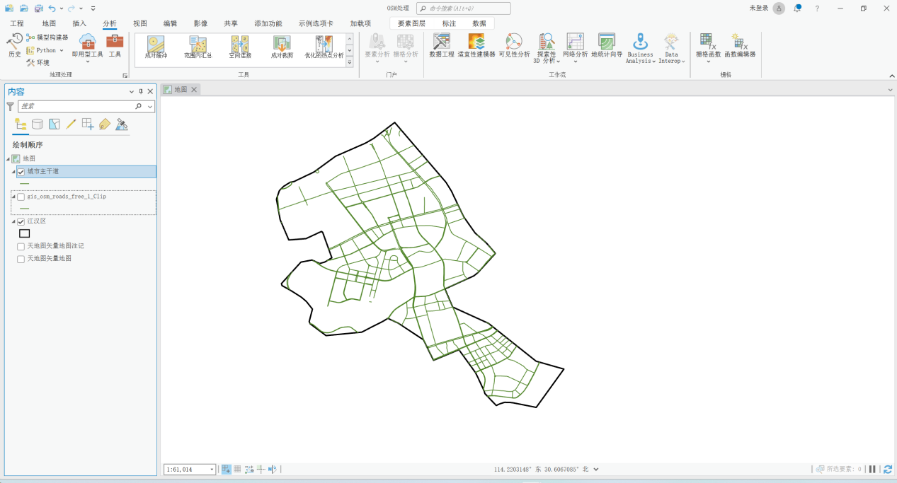
- 工具-数据管理工具-要素-要素转线；输入数据为上一步的导出数据，输出结果放入samples文件夹，路径：C:\Users\xxxxxxx\xxxxxxx\百度街景获取\samples
- 启动Road_Direction.py 该代码功能：为道路计算方向；
#如果道路数据较为弯曲，建议将道路以50m距离分割线段再处理
代码Road_Direction.py第12行'newmore_road.shp'改为上一步保存的文件名
代码Road_Direction.py第42行'road_direction.shp'改为修改后的文件名
##注意！！##在属性表的字段名称中不能有中文，否则代码报错
运行代码，结果保存在samples文件夹中
- 将.shp在arcGIS Pro中打开;打开属性表，看到新添加的”DIREC”字段，右键字段名-字段，将”DIREC”字段数据类型由“文本”改为“双精度”
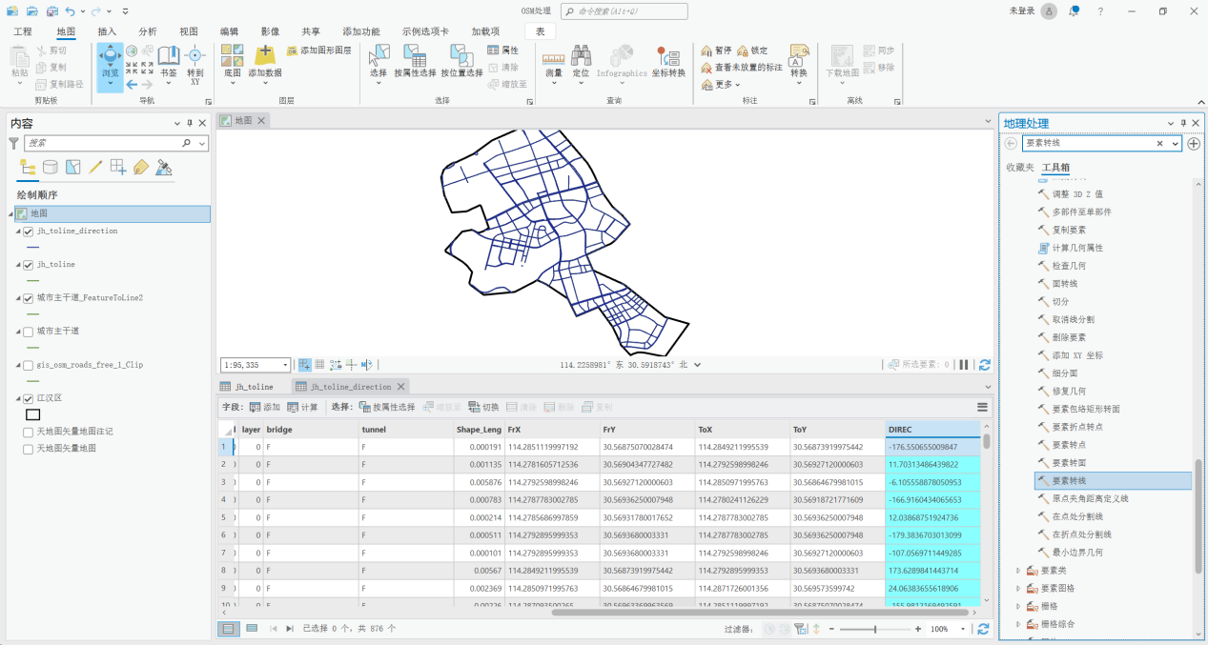
- 工具-数据管理工具-采样-沿线生成点
以间距50m生成点
- 为生成的点文件新建字段：F84X、F84Y、pointID，数据类型：双精度
- 右键F84X-计算几何，属性选择质心x坐标，同理F84Y
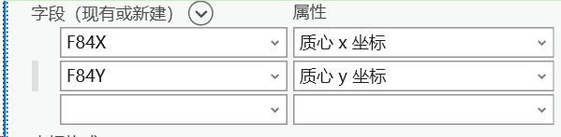

- 右键pointID-计算字段,pointID=!OBJECTID!
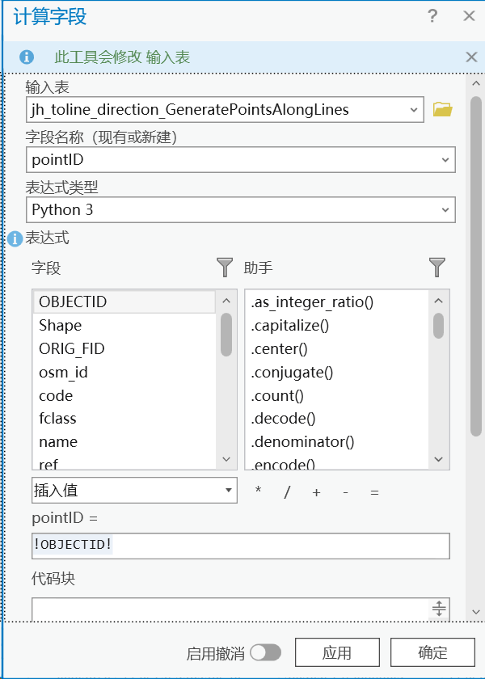

10、完成后将结果另存到samples文件夹中

